Проект на тему:
«Безопасное поведение на воде в летний период»
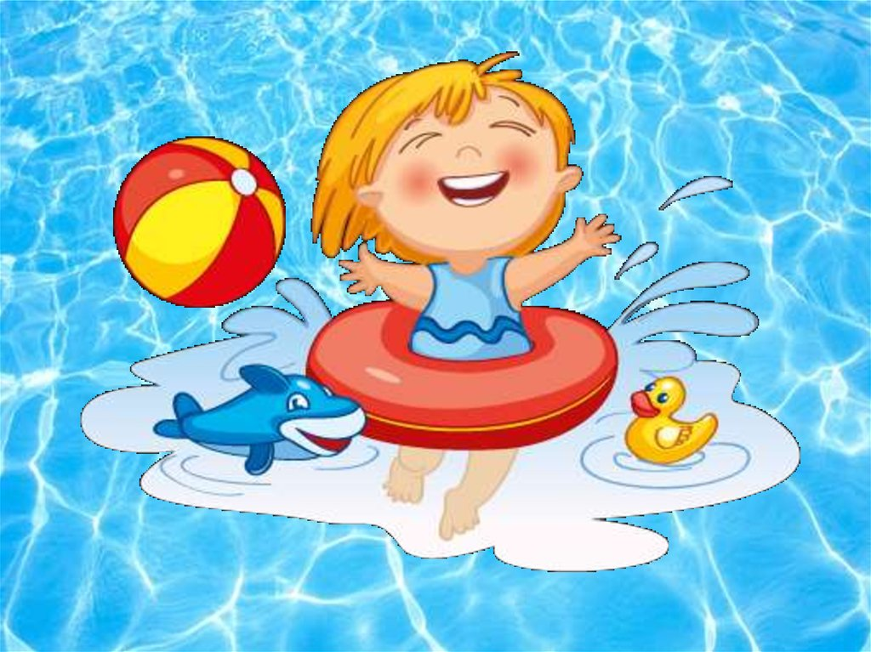

Выполнила:
Жданок Н.В.
Воспитатель
МКДОУ – детский сад № 44

Содержание:

1. Актуальность проблемы проекта;
2. Этапы проекта: подготовительный, основной, заключительный;
3. Методическое обеспечение проектной деятельности;
4. Конспект беседы: «Правила поведения на водоемах в летний период»;
5. Конспект занятия на прогулке в старшей группе «Чтобы не было беды – будь осторожен у воды»;
6. Дидактическая игра «Опасно – неопасно»;
7. Выставка детских рисунков на тему: «Шалости на воде – приводят к беде»;
8. Фотоотчет детей старшей группы «Знать об этом должен каждый, безопасность – это важно»;
9. Консультации для родителей «Безопасное поведение на водоемах»;
10. Консультации для педагогов «Правила безопасного поведения на водоемах в летний период».

Актуальность темы:
Солнце, воздух и вода при правильном их использовании являются источником закалки и укрепления здоровья человека. Вода – опасная для людей стихия. Даже спокойная водная гладь, несмотря на кажущуюся безопасность, таит в себе угрозы. Причем неприятности обычно случаются не с теми детьми, которые не умеют плавать, поскольку они обычно не заходят в воду глубже, чем по пояс, а с теми, кто достаточно уверенно чувствует себя в воде. Ежегодно с детьми и взрослыми происходят несчастные случаи во время купания, в России тонут 15-20 тысяч человек, из которых около 30% дети. Поэтому необходимо с раннего детства объяснять меры предосторожности, и учить детей осторожному и безопасному поведению на воде.
Обеспечение безопасности жизни и здоровья детей, наряду с образованием, является главной целью дошкольного воспитания. Тема «Безопасность детей на воде» направлена на обучение правилам поведения на воде и снижение количества несчастных случаев. Всё, чему научается ребёнок в дошкольном детстве, запоминается ярко и откладывается на всю жизнь. Если ребёнка в игровой форме познакомить с правилами поведения на воде и на пляже, обучить его навыкам плавания и оказания первой помощи пострадавшим на воде, он это запомнит и сможет применить в реальной жизни.
Родители подходят к этой проблеме недостаточно серьёзно. Данный проект необходим не только детям, но и их родителям, так как поможет родителям обеспечить безопасность во время отдыха на воде, напомнит им необходимые правила поведения у водоёма и во время купания. Главная задача работы с родителями – объяснить необходимость бесед с детьми по безопасности на воде, а также дать родителям рекомендации для корректировки поведения детей в экстремальных ситуациях.
Детскому саду и родителям надо объединить усилия для того, чтобы уберечь детей от возможной трагедии, необходима целенаправленная работа по формированию у них культуры безопасного поведения. При этом важно не только оберегать ребёнка от опасностей, но и формировать у детей представление о наиболее опасных ситуациях, о необходимости соблюдения мер предосторожности. В дошкольном возрасте проблематично прививать навыки безопасного поведения в экстремальных ситуациях вследствие малого жизненного опыта. Дети дошкольного возраста оказываются совершенно неподготовленными к ответственности за собственную и чужую жизнь. Можно научить ребенка правильно отвечать на вопросы по безопасному поведению, как правильно действовать в определенной ситуации, но маленький ребенок не обладает способностью распознавать тип опасной ситуации и моментально действовать в
ней. Отработать с детьми все возможные ситуации, в которые они могут попасть, невозможно. Поэтому очень важно сформировать у ребенка понятия «опасность – безопасность», позволяющие ему самостоятельно определять статус ситуации в разных областях жизни и действовать в ней.
Целенаправленная работа по обучению, воспитанию и привитию навыков культуры безопасного поведения на воде является наилучшим способом снижения количества несчастных случаев во время летнего отдыха у водоёма и уменьшения их последствий.

Цель проекта:
Сформировать у детей представление о правильном, безопасном поведении на воде. Вооружить знаниями, умениями и навыками, необходимыми во время летнего отдыха у водоёма и для действия в экстремальных ситуациях.

Задачи проекта:
Образовательные задачи:
- дать понятие детям, что вода бывает другом, а бывает и врагом;
- сформировать у ребенка понятия «опасность – безопасность»;
- объяснить детям, что купаться, плавать, загорать полезно для здоровья только в том случае, если соблюдать определённые правила безопасности.
Развивающие:
- формировать умение реально оценивать возможную опасность;
- помочь детям запомнить правила безопасности на воде;
- развивать творческие способности дошкольников.
Воспитательные:
- воспитывать у детей культуру поведения во время отдыха у водоёма, проводить профилактику несчастных случаев на воде;
- воспитывать чувство осторожности и самосохранения;
-создать условия для формирования таких личностных качеств как: ответственность, уважение к себе и окружающим, коммуникативность;
Практические:
- прививать практические навыки поведения детей при купании в открытых водоёмах;
- учить элементарным действиям при возникновении несчастного случая на воде.
Предполагаемый результат:
1.Взаимодействие ДОУ и родителей в деле обеспечения безопасности детей на летнем отдыхе у воды.
2.Воспитание у детей ответственности и осторожности при посещении водоёмов.
3.Появление у детей навыков поведения в экстремальных ситуациях, оказания посильной помощи при несчастном случае на воде.

Вид проекта: познавательно – исследовательский, творческий.
Участники проекта: дети старшей группы, воспитатель, родители.
Сроки реализации: краткосрочный (1 месяц) 1 июля – 1 августа.
Продукты проектной деятельности:
1.Анкета для родителей по безопасному поведению детей на воде;
2. Презентация для детей «Безопасность на воде летом»;
3. Выставка детских рисунков и творческих работ, выполненных совместно с родителями «Шалости на воде – приводят к беде»;
4. Фотовыставка детей «Мы знаем правила при купании».
Практическая значимость проекта:
1.В результате реализации проекта дети и родители будут знать правила безопасного поведения на воде.
2.Будет выработана система взаимодействия педагогов ДОУ и родителей в деле обеспечения безопасности детей на водоёмах.
3.Снизится риск несчастных случаев с детьми на летнем отдыхе у водоёма.

Этапы проекта:
Подготовительный:
1.Разработка проекта;
2.Довести до участников важность данной теме;
3. Подмор методической и художественной литературы;
4. Подбор мультфильмов по безопасности; подборка дидактических, подвижных и сюжетно-ролевых игр;
5. Подборка дидактических, подвижных и сюжетно-ролевых игр.
6.Изучение Интернет – ресурсов, подбор иллюстраций;
7.Изготовление презентации для детей.

Основной:
1.Познавательные беседы с детьми по теме с использованием презентаций: «Правила поведения на водоемах в летний период»; «Безопасность на воде. Чем можно помочь?»;
2.Чтение художественной литературы, стихов «Безопасность детей на воде»;
3.Просмотр мультфильмов «Уроки осторожности – водоемы» из серии «Уроки тетушки Совы»;
4.Проведение дидактических игр: «Опасно – неопасно», «Запрещающие знаки»;
5.Оформление выставки детских рисунков;
6. Оформление фотовыставки;
7.Оформление уголка для родителей «Консультации и памятки по безопасному поведению на воде летом».

Заключительный:
1.Выставка детских рисунков «Шалости на воде – приводят к беде»;
2. Выставка фотографий детей «Знать об этом должен каждый – безопасность это важно».
3. Консультации и памятки для родителей «Безопасность детей на воде летом».
4. Консультации для педагогов «Правила безопасного поведения на водоемах в летний период».

Литература:

1.Авдеева Н. Н., Князева Н. Л., Стеркина Р. Б.. Безопасность: Учебное пособие по основам безопасности жизнедеятельности детей старшего дошкольного возраста. – СПб.: «ДЕТСТВО – ПРЕСС», 2002.
Тема 32. На воде, на солнце…
2.Шорыгина Т. А. Осторожные сказки. Безопасность для малышей. – М.: Прометей; Книголюб, 2003. – 80 с. (Развивающие сказки для детей)
Занятие 7. Безопасность на воде. Золотая рыбка.
3.Усачёв А. А., Березин А. И. Школа безопасности: Учебное пособие для учащихся 1 класса начальной школы по курсу «Основы безопасности жизнедеятельности». – М.: Издательство АСТ, 1997
Урок 9. Безопасность на воде..
4.Зайцев Г. К. Уроки Айболита. Расти здоровым. – СПб.: Изд-во «Акцидент», 1997.
Урок 5. Правила на всю жизнь. На воде.
Внимание! Опасно! Правила безопасного поведения ребёнка. – Серия «Я – человек». – М.: Школьная Пресса, 2008. – 24 с.: цв.ил. – («Дошкольное воспитание и обучение – приложение к журналу «Воспитание школьников»;
Вып. 156).
Безопасность. Для детей старшего дошкольного возраста: Альбом. – М.: – Издательство АСТ – ЛТД, 1997. – 32 с.: ил. – (Страна Чудес).

Интернет-ресурсы:
Азбука безопасности. На водоёме. http://azbez.com
Онлайн энциклопедия «Защитница Багира - Безопасность детей». Безопасность на воде для дошкольников. http://bezopasnost-detej.ru/bezopasnost-doshkolnikov
Дошкольник - Основы безопасности – Безопасность на воде. http://adalin.mospsy.ru

Мультфильмы:
Уроки тётушки Совы. Уроки Осторожности – Водоёмы. www.usovi.com.ua .
2009 – 2013.
Мультфильм. Смешарики. Азбука безопасности.(2010) DVD5
Мультфильм. Безопасность на воде летом.
Водоёмы. Тралик и Валик. Детский развивающий мультик.

Конспект беседы: «Правила поведения на водоемах в летний период»
(старшая группа)
Цель: Закрепить знания детей о правилах поведения на водоёмах в летнее время. Ознакомить детей со спасательными средствами для утопающего. Развивать любознательность, образное представление. Воспитывать желание заботиться о своей безопасности, стремление прийти на помощь нуждающимся в помощи людям.
Ход беседы:
Воспитатель. Ребята, сегодня мне пришло письмо от зверей из леса, которым стало жарко и они очень хотят искупаться, они спрашивают, где встречается вода в природе?
Дети. Это ручьи, озёра, реки, океаны, моря, родники.
Воспитатель. Может ли вода стать опасностью для человека и животных?
Дети. Может. В воде можно утонуть.
Воспитатель. Сегодня мы будем помогать животным правильно вести себя на водоемах. Послушайте стихотворение.
Что такое лето?
Это много света,
Это поле, это лес,
Это тысячи чудес!
Это в небе облака,
Это быстрая река,
Это яркие цветы,
Это синь высоты,
Это в мире сто дорог
Для ребячьих ног!
Воспитатель. Приятно в жаркий летний день искупаться в море, в речке, в озере, в пруду. Но каждый водоём может быть по - своему опасен. Как вы думаете, чем они могут быть опасны? Давайте объясним нашим животным
Дети. В реке может быть сильное течение. В пруду могут встречаться различные острые предметы и коряги. В море могут быть сильные волны.
Воспитатель. Правильно. Где же тогда безопасней всего купаться?
Дети. На пляже.
Воспитатель. Правильно. Ведь пляж это специально оборудованное место для купания. Там подготовлен берег, очищено дно водоёма, место для купания огорожено буйками, за которые заплывать нельзя. Чтобы купание стало безопасным, надо строго соблюдать правила безопасного поведения на воде. Сейчас я предлагаю вам посмотреть вместе с нашими животными презентацию о безопасности на воде.
Воспитатель. Ну как вам понравилось?
Воспитатель. А какие правила поведения на водоемах вы запомнили?(ответы )
Воспитатель: Как вы думаете, а наши животные, что-нибудь запомнили?
Может, поиграем в игру «Закончи предложение», чтоб нашим животным было понятно. Я буду начинать читать правило, а вы его будете заканчивать, подбирая нужные слова. И так, начинаем.
Воспитатель.- Нельзя приходить к воде…(без взрослых)
- Нельзя заходить купаться на глубокое…(место)
- Нельзя нырять в незнакомых…(местах)
- Нельзя купаться в незнакомых…(местах)
- Нельзя купаться в местах, где купание…(запрещено)
- Нельзя заплывать за…(буйки)
- Нельзя купаться сразу после…(еды)
- Нельзя купаться после долгого загорания…(на солнце)
Воспитатель. Молодцы, ребята. Справились с заданием.
Физкультминутка.
К речке быстрой мы спустились,
Наклонились и умылись.
Раз, два, три, четыре.
Вот как славно освежились.
А теперь поплыли дружно.
Делать так руками нужно:
Вместе – раз, это – брасс.
Одной другой – это кроль.
Все, как один, плывём, как дельфин.
Вышли на берег крутой
И отправились домой.
Воспитатель. Ребята, посмотрите на эти картинки. (Воспитатель обращает внимание детей на картинки, размещённые на доске с изображением спасательного круга, матраса, жилета, бревна.) Что может объединять эти предметы?
Дети. При помощи этих предметов можно спасти утопающего.
Воспитатель. Правильно. Давайте выучим стихотворение.
Если в речке тонет друг.
Если он идёт на дно,
Кинь ему верёвку, круг,
Палку, мяч или бревно.
Воспитатель. Этого никогда не случится, если вы и ваши друзья будете соблюдать правила поведения на воде. Но иногда люди забывают о правилах и с ними происходят неприятности.
Воспитатель. Вот и подошла к концу наша беседа . Я надеюсь, что вы хорошо запомнили правила поведения у воды и будете всегда их исполнять, и мы надеемся, что наши животные тоже их запомнят.

Занятие на прогулке в старшей группе по правилам поведения на воде в летний период на тему:
«Чтобы не было беды – будь осторожен у воды!»
Цель: Закрепить знания детей о лете, играх детей летом на воде, с правилами поведения на водоемах в летнее время и через игровые ситуации отработать их применение.
Задачи: Воспитывать чувство осторожности, ответственного поведения за свою жизнь и жизнь окружающих, развивать внимание, мышление, память, речь.
Ход занятия:
- Ребята, сегодня я хочу с вами поговорить о таком замечательном времени года, как лето. Вы любите лето? Почему?
-Во что вы любите играть летом?
-В жаркий солнечный летний день очень приятно провести у реки или озера. Поплескаться, поплавать и позагорать на солнышке.
-Давайте поиграем в игру «Что я возьму с собой на пляж».
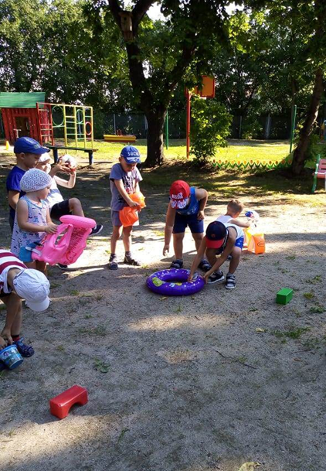
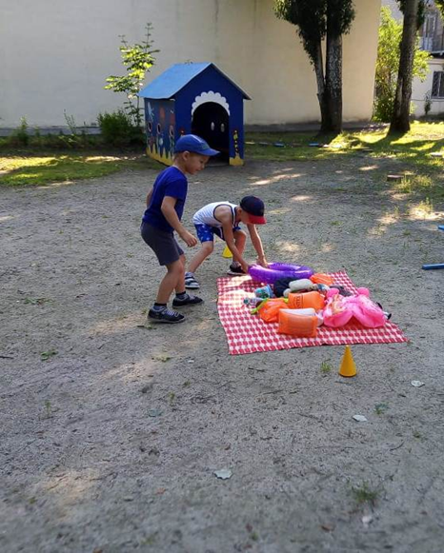

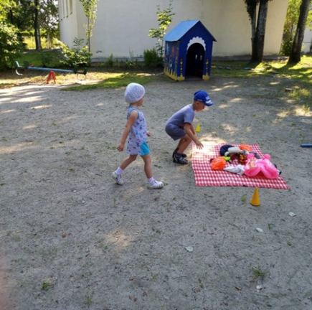
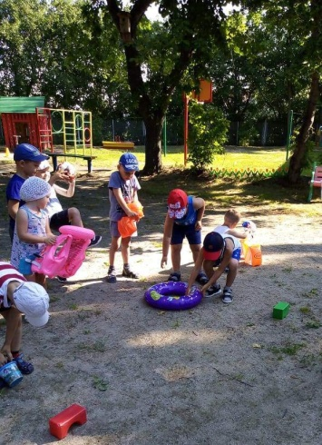

-Молодцы! А сейчас я предлагаю поиграть в игру, которая называется
«Спасательный круг»

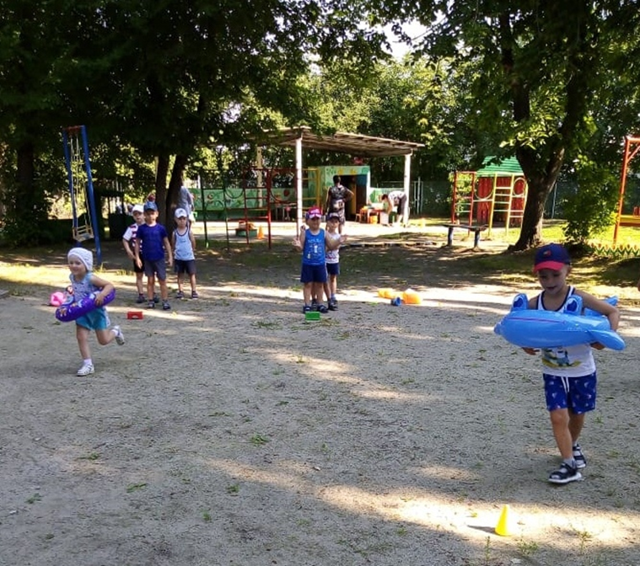

Игра: «Очистим водоем»
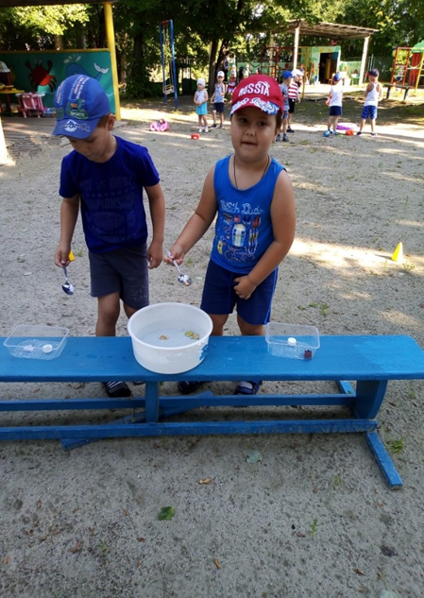
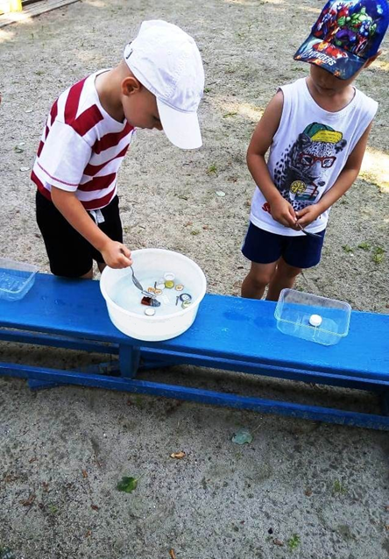

Игра «Водоносы»
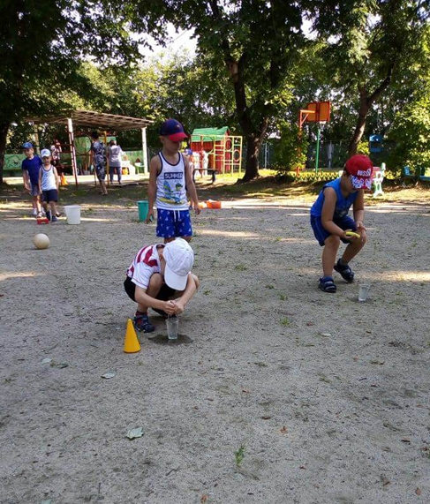
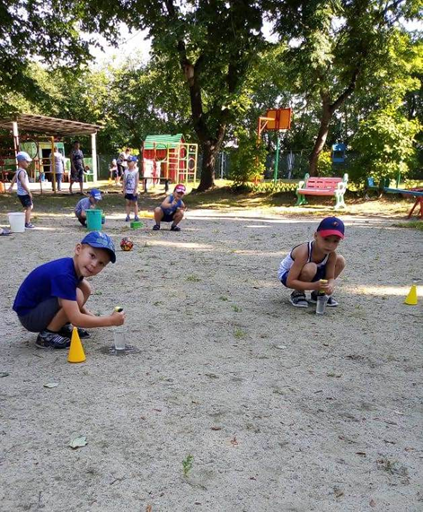

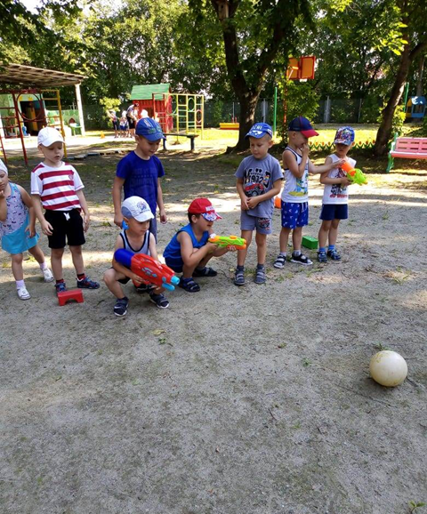
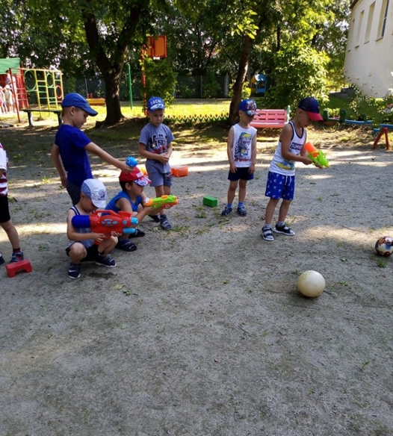
Игра «Попади в цель»

- Вы справились со всеми заданиями!
- Вам понравилось наше занятие? Теперь вы будете соблюдать правила безопасного поведения на воде летом?
- Молодцы, ребята!

Дидактическая игра по формированию основ безопасности
на воде летом «Опасно – неопасно».

Цель: Формирование основ безопасности собственной жизнедеятельности на воде.
Задачи: 1.Научить детей ориентироваться в окружающей обстановке и уметь оценивать отдельные элементы обстановки с точки зрения «Опасно – неопасно».
2.Научить детей быть внимательными, осмотрительными, осторожными.
3.Сформировать алгоритм действия безопасного поведения на воде летом.

Описание игры:
Игра включает в себя набор карточек, на которых изображены различные ситуации, которые могут происходить на воде. Часть из них опасны, а другие нет.
Правила игры:
Воспитатель показывает карточки и рассказывает о правилах поведения на воде летом. Дети рассматривают иллюстрации, обсуждают ситуации, рассуждают, правильно ли поступают на картинках взрослые и дети. Они отвечают на вопросы: «Можно или нельзя вести себя так на воде?», «Опасно – неопасно».
Далее дети выбирают картинки сначала, которые неопасно, а затем опасно.
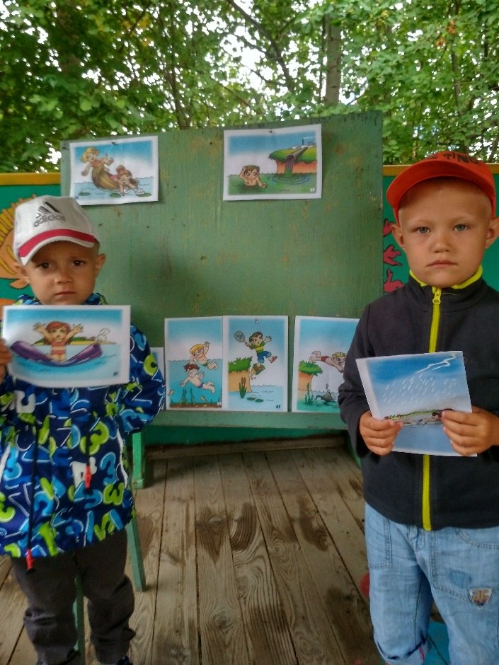
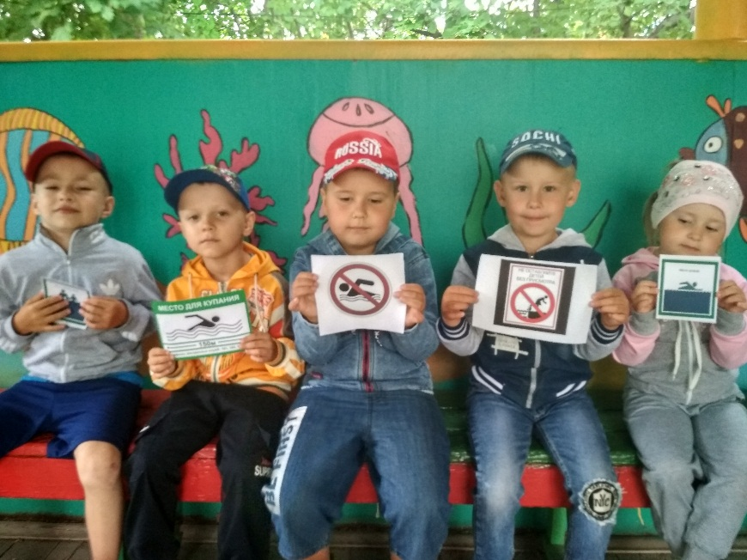
Выставка детских рисунков на тему:
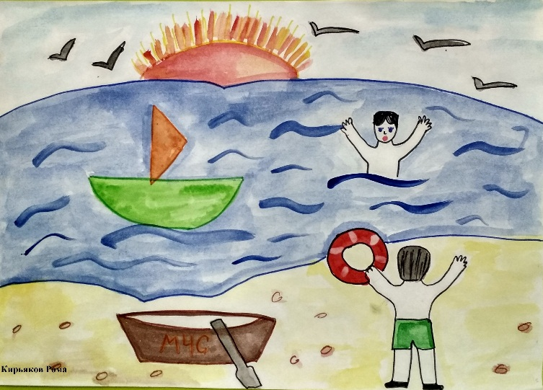
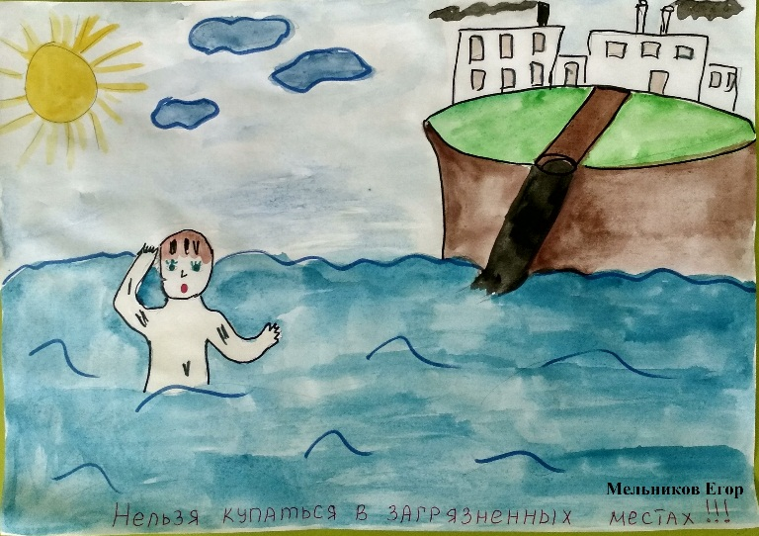
«Шалости на воде – приводят к беде»
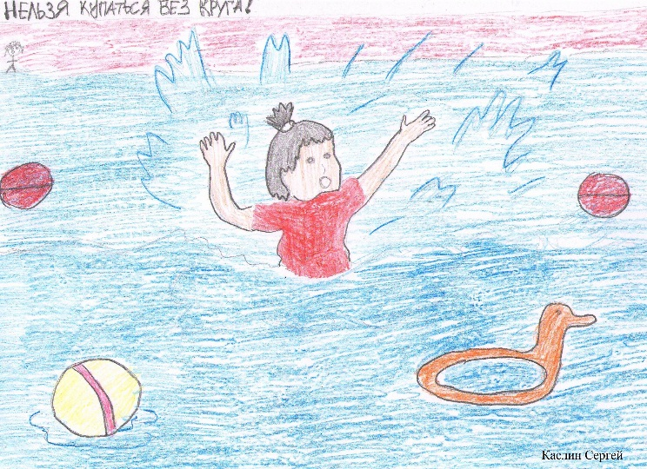
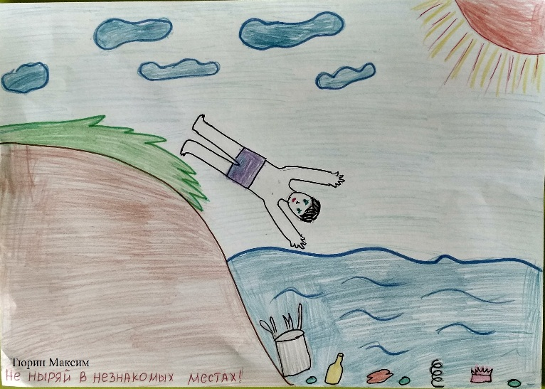

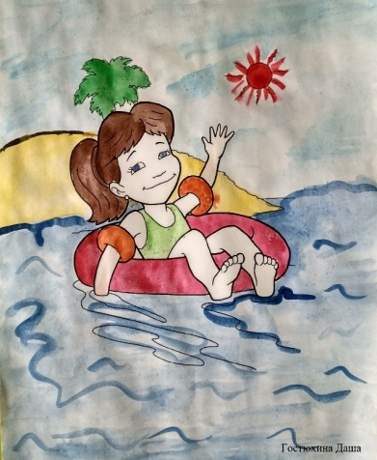
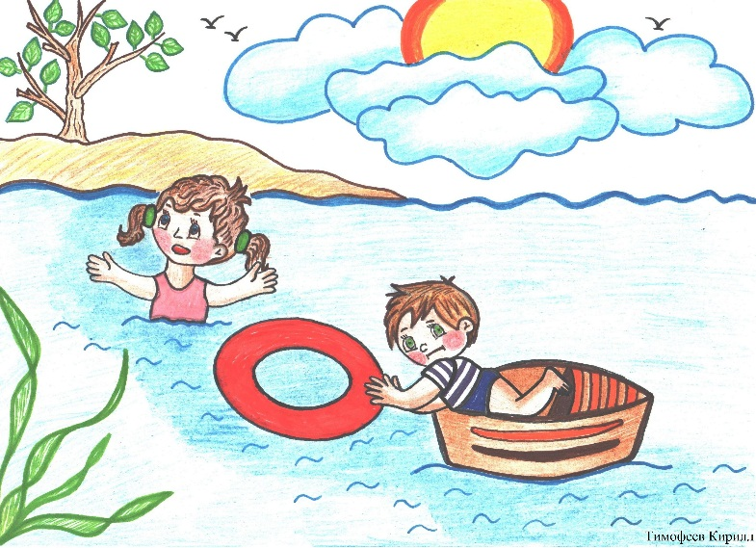

Фотоотчет детей старшей группы по безопасному поведению на воде летом:
«Знать об этом должен каждый, безопасность – это важно!»
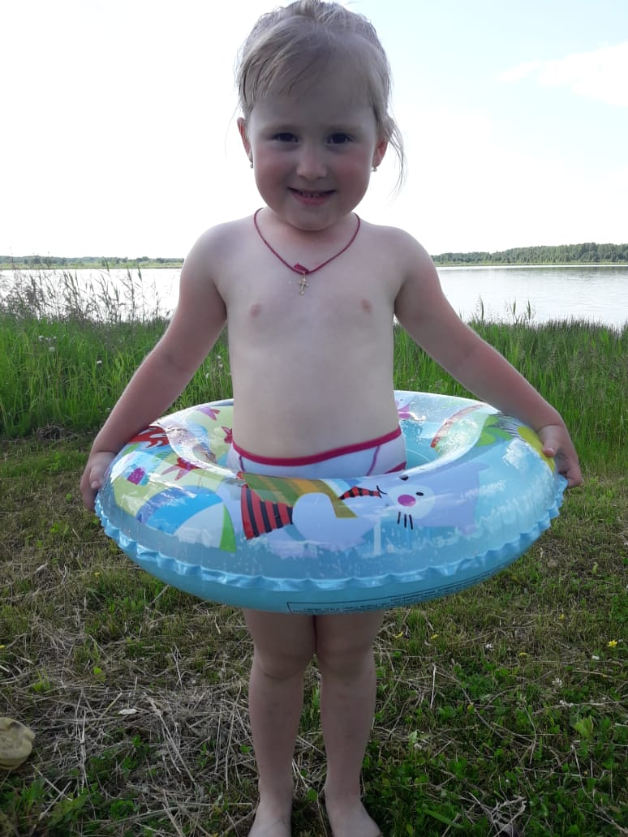
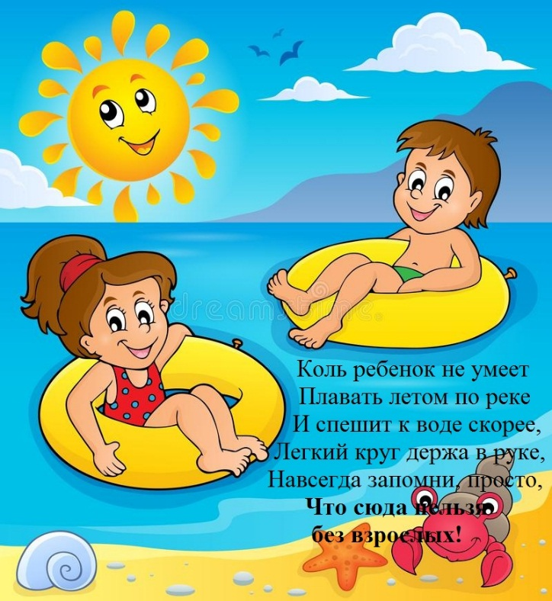
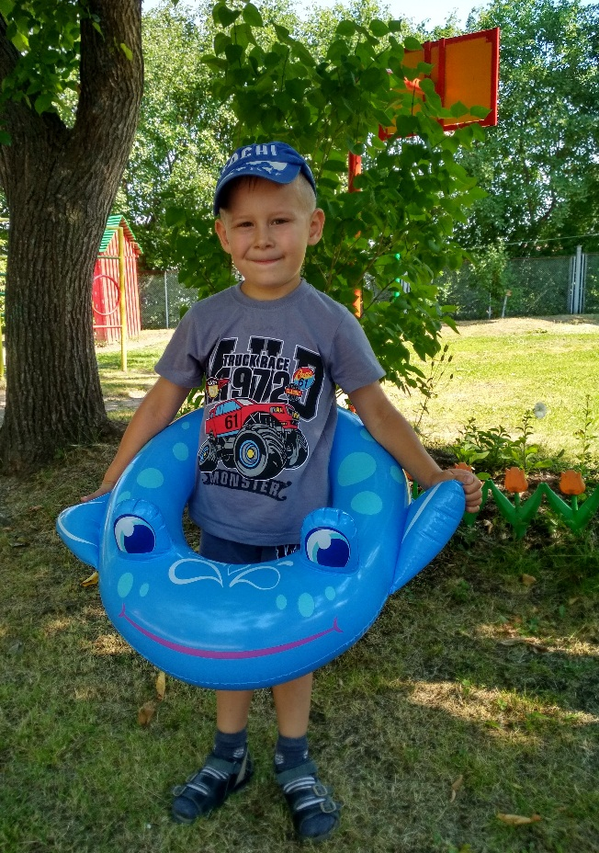

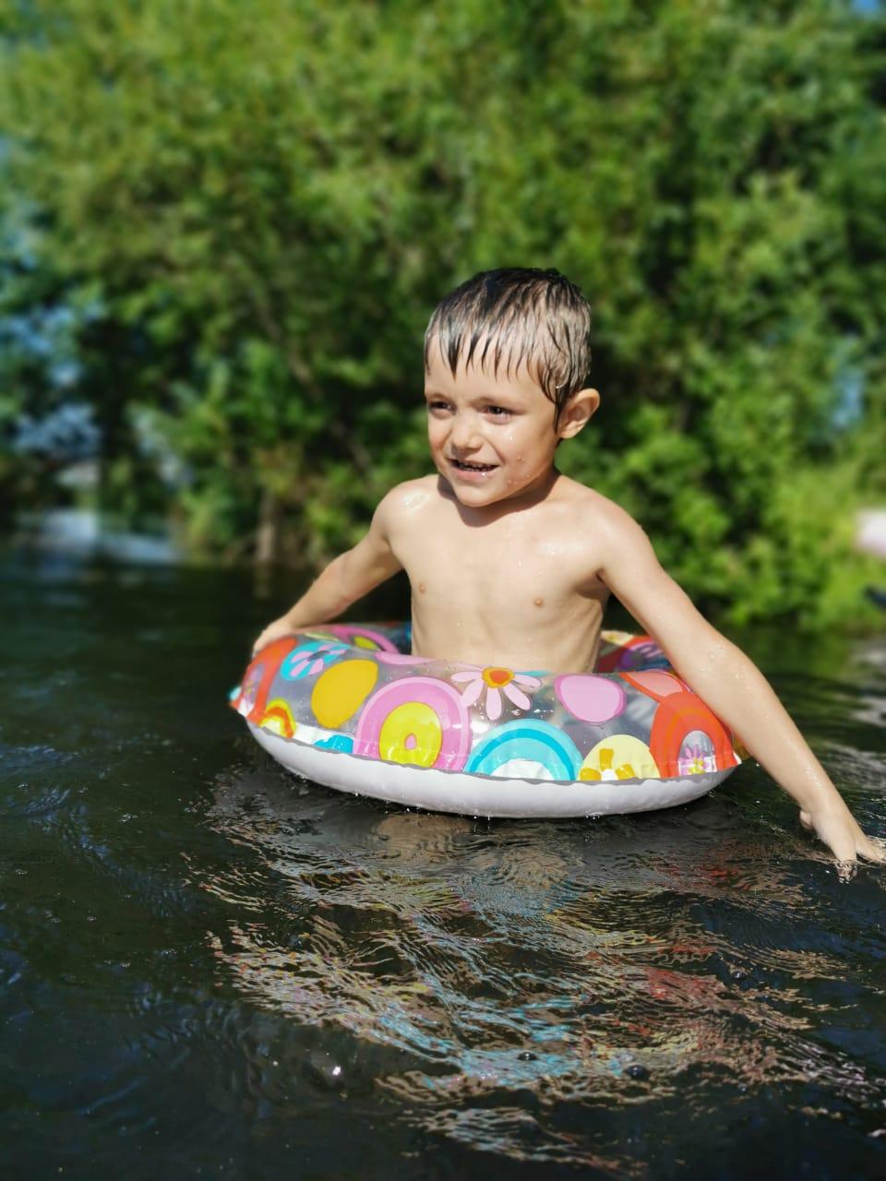

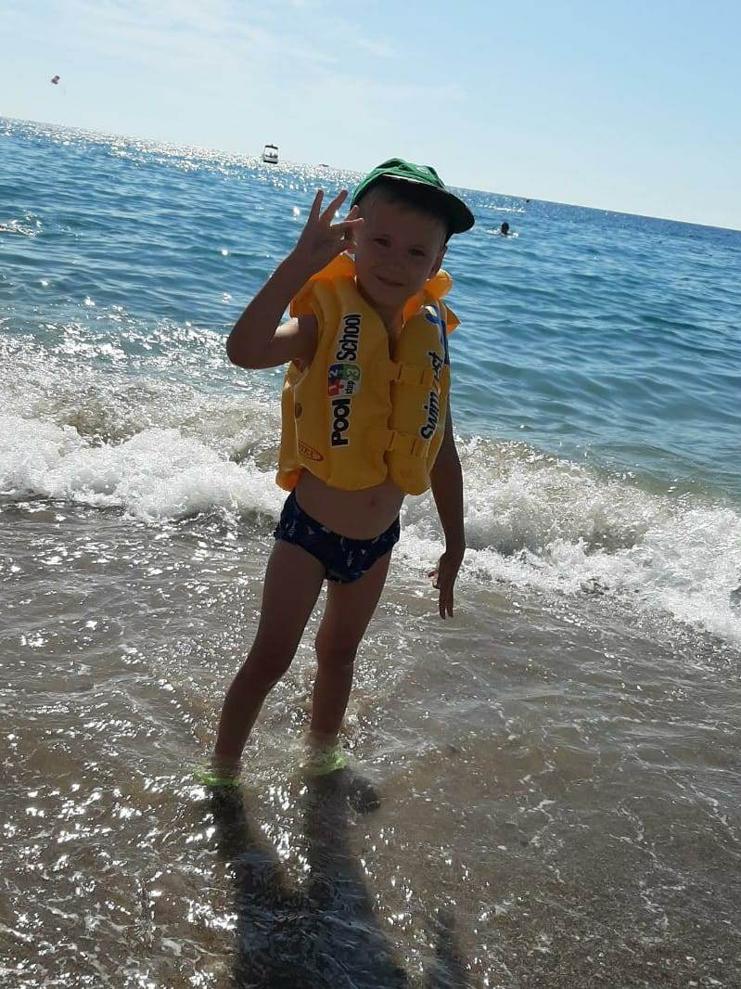
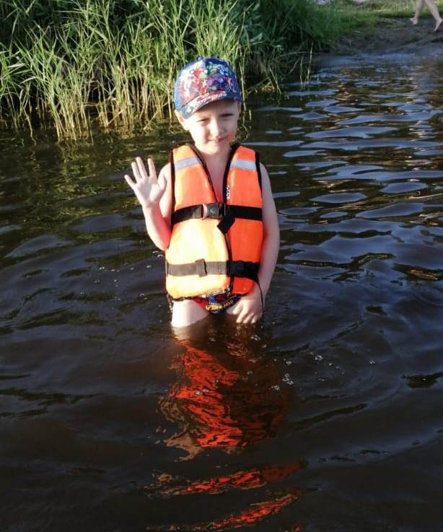

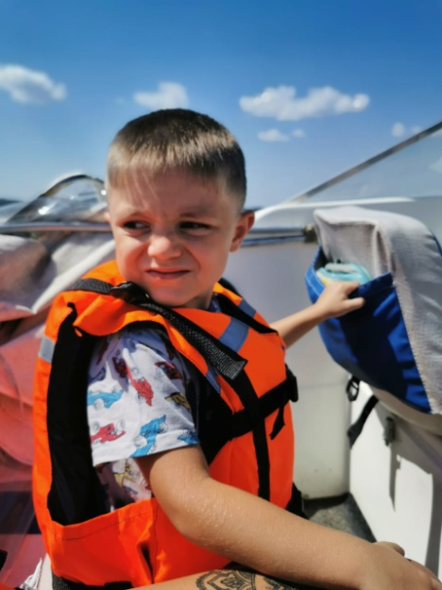
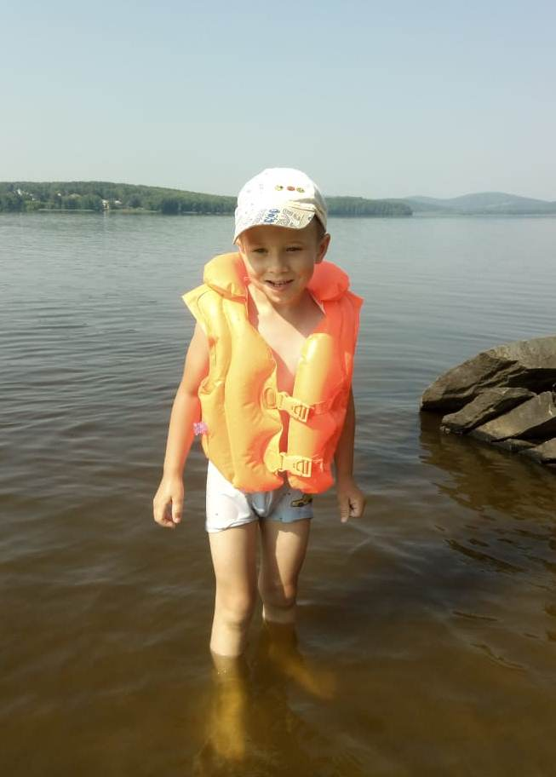
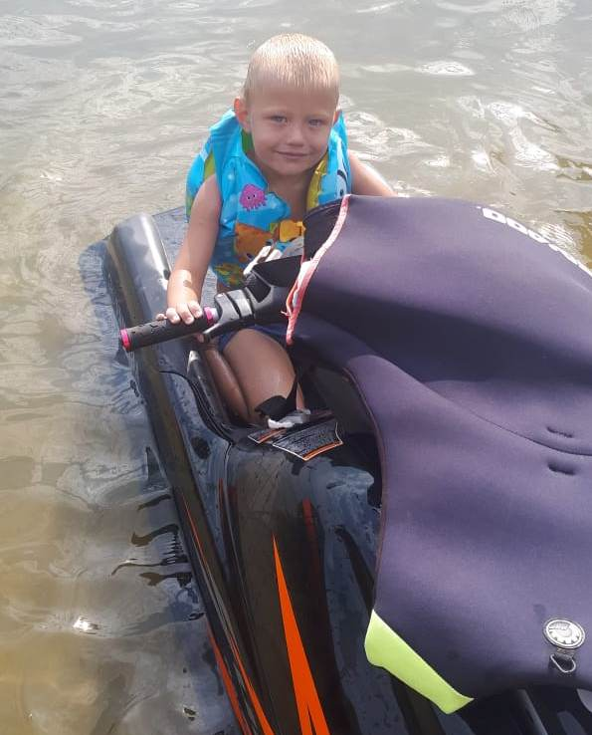

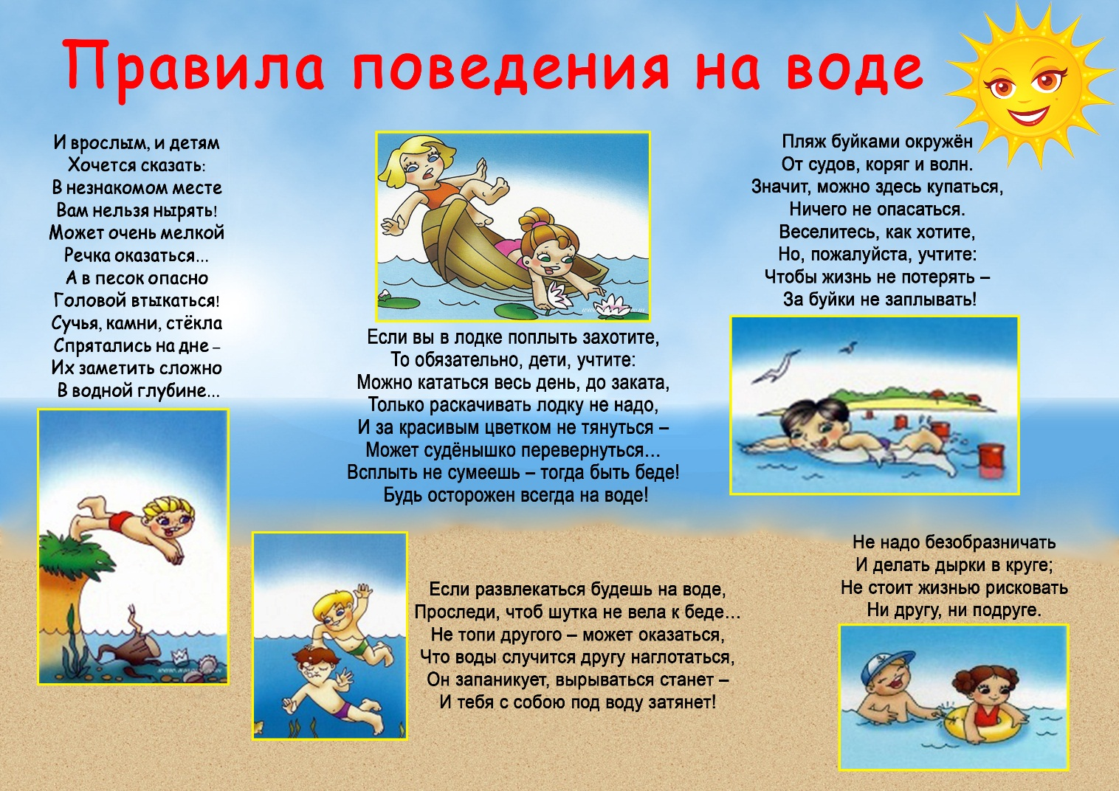
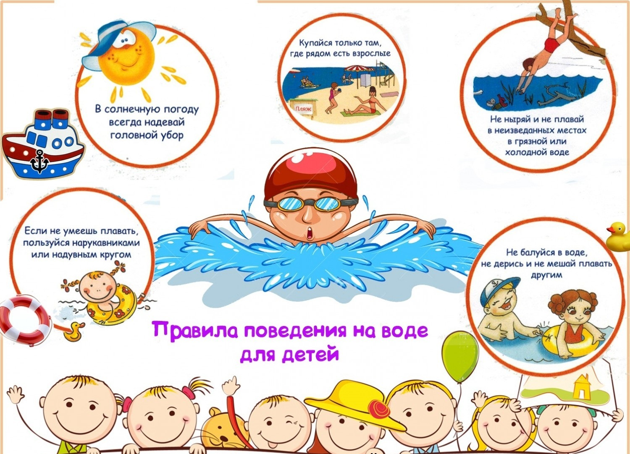

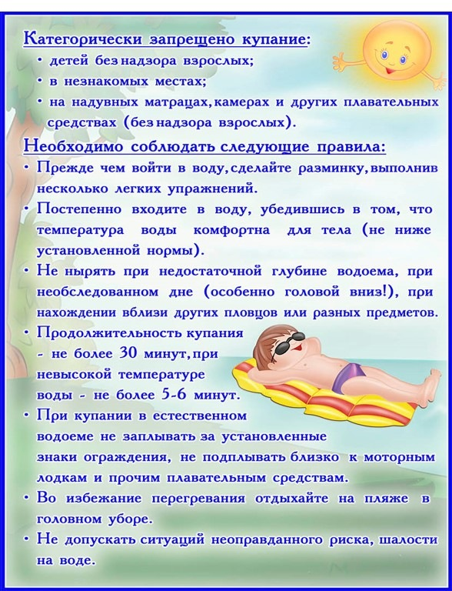
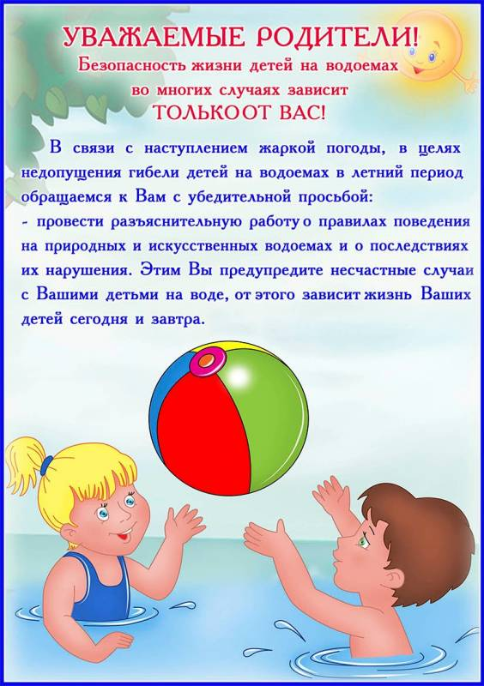
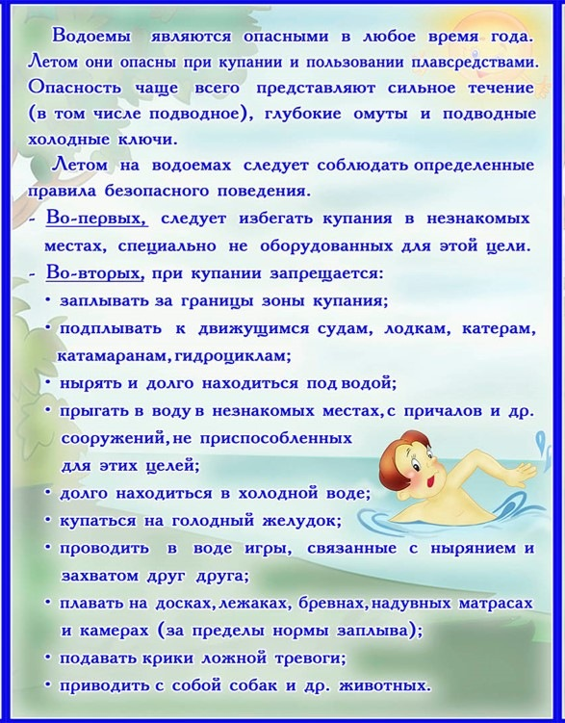
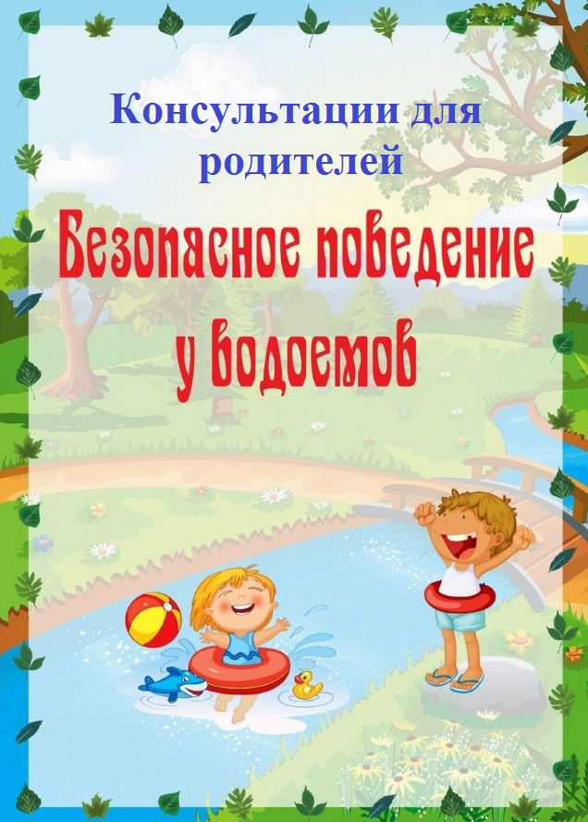

Консультация для педагогов
«ПРАВИЛА БЕЗОПАСНОГО ПОВЕДЕНИЯ НА ВОДОЕМАХ
В ЛЕТНИЙ ПЕРИОД»

Лето – прекрасная пора для отдыха, а вода – чудесное средство оздоровления организма. Но купание приносит пользу лишь при разумном ее использовании.
Дети которые посещают детский сад, имеют много свободного времени. Поэтому родители, всячески пытаясь разнообразить досуг своего ребенка, везут их на пляж. Да и кто из взрослых не знает, что вода полезна для здоровья? Тут и закалка, и физическая нагрузка…
Море, солнце и песок – казалось бы, что нужно ребенку для счастья? Но, сложно счесть все неприятности и беды, которые поджидают каждого малыша у водоема. Особенно, если ребенок плохо плавает или же вовсе не умеет плавать. Поэтому, очень важно, чтобы родители заранее проинструктировали своих малышей по поводу правил поведения детей на воде.
Правила безопасного поведения детей на воде не многим отличаются от правил для взрослых, но, все же, некоторые отличия есть.
• Ребенку должно быть категорически запрещено не только купаться, но и находится недалеко от водоема или приближаться к нему, если поблизости нет родителей. Никогда не оставляйте малыша под присмотром чужих людей.
• Маленьким детям нежелательно нырять, ведь если ребенку в ухо попала вода, это может привести к серьёзной болезни.
• Ни в коем случае нельзя играть в местах, где можно упасть в водоем.
• Ребенку нельзя купаться в глубоких местах не только если он плохо плавает или неуверенно держится на воде, но даже если он отличный пловец. Не стоит разрешать ребенку заплывать на глубину даже в присутствии родителей.
• Ни в коем случае не нырять в незнакомых местах.
• Категорически запретите детям прыгать в воду с обрывов, мостов или других возвышений.
• Буйки созданы для того, чтобы отмерить безопасное расстояние в водоеме, дальше которого нельзя заплывать.
• На воде категорически запрещены игры, во время которых нужно захватывать и топить других. Нырять для того, чтобы схватить кого-то за ноги тоже не желательно. Испуганный человек может нечаянно нанести шутнику серьёзную травму.
• Щиты с надписями «Купаться строго запрещено» тоже не просто так стоят. Никогда не нарушайте этого запрета.
Безопасность детей на воде в летний период ложится полностью на плечи их родителей. Они должны тщательным образом следить за своими детьми, где бы они не находились – будь то знакомые места, или нет!
Работа воспитателей по воспитанию безопасного поведения детей на воде должна носить комплексный характер. Формирование навыков безопасности – непрерывный, систематический процесс, начинающийся с раннего возраста (воспитывают родители, продолжающийся в системе дошкольного и школьного образования. Актуальность проблемы связана еще и с тем, что у детей отсутствует защитная психологическая реакция на опасность, которая свойственна взрослым.
Задача воспитателя заключается в формировании у дошкольников знаний безопасного поведения на воде в процессе занятий, экскурсий, игр, досугов, бесед, опытно - эксперементальная деятельность с водой.
Основной целью является: дать каждому ребенку основные понятия опасных для жизни ситуаций и особенностей поведения в них, формирование у детей навыков осознанного безопасного поведения на воде.
Цель реализуется путем решения нескольких задач:
1. Формировать у детей представление об опасных и чрезвычайных ситуациях на воде;
2. Воспитывать навыки адекватного поведения в различных неординарных ситуациях;
3. Создать условия для активизации умственной деятельности детей, развивать потребность и желание приобрести новые знания о правилах безопасного поведения;
4. Развивать у дошкольников самостоятельность и ответственность;
5. Использовать различные средства и формы работы для познания детьми правил безопасного поведения на воде;
6. Научить детей пользоваться полученными знаниями на практике.
Формы работы с детьми:
• игры;
• наблюдения;
• тематические прогулки;
• беседы;
• образовательные ситуации;
• физкультминутки;
• опыты;
• трудовые поручения;
• развлечения, праздники;
• совместная деятельность;
• самостоятельная деятельность;
-чтение художественно литературы;
-опытно-экспериментальная деятельности
При организации педагогического процесса по освоению данного направления мы продолжали развивать у детей потребность в двигательной активности, интерес к физическим упражнениям через:
• подвижные игры: «Барсук и дети», «На рыбалки», «Морской мир», и др.
• игровые ситуации:«Лето в гостях у ребят»;«На полянку ляжем, лапки всем покажем»;«Ехали, ехали – к солнышку приехали» и т. д.
Особое внимание уделяли правилам безопасного поведения на воде. Провели:
• беседы:«Будь осторожен у воды»;«Осторожно вода»;
Чтение художественных произведений. (сказки, попевки, потешки, народные песенки, прибаутки):«Кто живет в воде», «Мойдодыр», «Хорошая вода» и т.д.
Создание в группе уголка для родителей «Правила безопасного поведения на водоемах в летний период».
Взаимодействие с родителями:
• консультации;
• папки-передвижки;
• конкурсы семейного творчества;
• совместные мероприятия с детьми;
• анкетирование;
Таким образом, работа педагога по формированию у детей навыков поведения на воде выстроенная согласно планированию на летний период, решается интегрировано в ходе освоения всех образовательных областей и в соответствии с возрастными возможностями и особенностями детей.

